Шаблон отчёта по лабораторной работе

Простейший вариант

Лупупа Чилеще

Содержание

# 1 Цель работы

Приобретение навыков написания программ с использованием циклов и обработкой аргументов командной строки.

# 2 Задание

1. Создайте каталог для программам лабораторной работы № 8, перейдите в него и создайте файл lab8-1.asm:

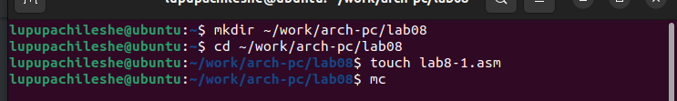

lab8-1.asm

**комментарий:** Создал каталог для lab 8 и в нем создал файл lab8-1asm.

1. Введите в файл lab8-1.asm текст программы из листинга 8.1. Создайте исполняемый файл и проверьте его работу.

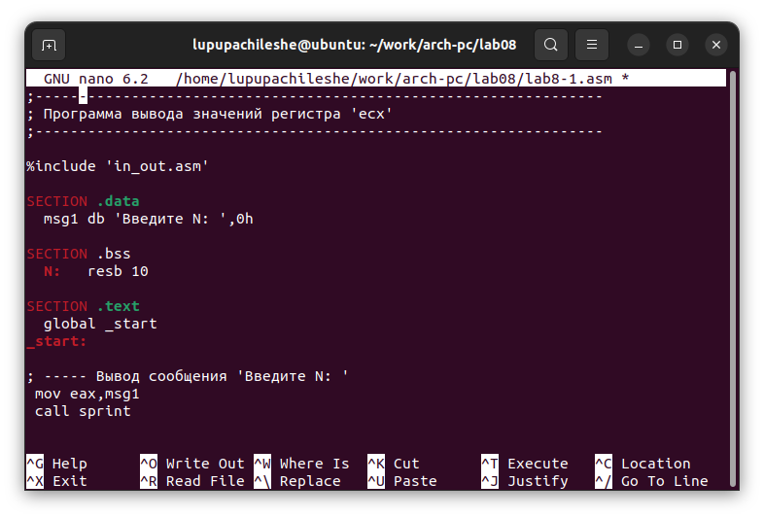

листинг 8.1

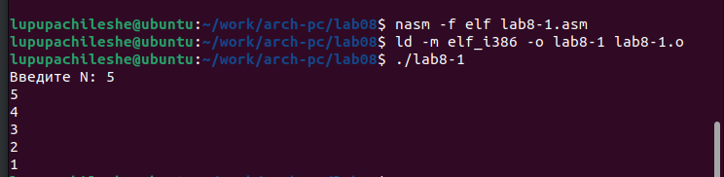

исполняемый файл

**комментарий:** Я внимательно изучил текст в листинге 8.1, вложил его в созданный файл и сделал исполняемый файл.

1. Измените текст программы добавив изменение значение регистра ecx в цикле:

label: sub ecx,1 ; ecx=ecx-1 mov [N],ecx mov eax,[N] call iprintLF loop label

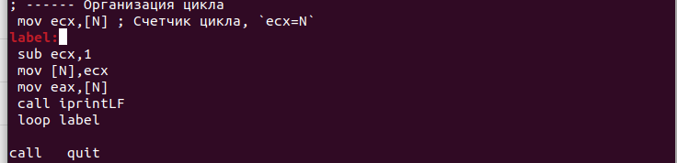

ecx=ecx-1`

1. Создайте исполняемый файл и проверьте его работу

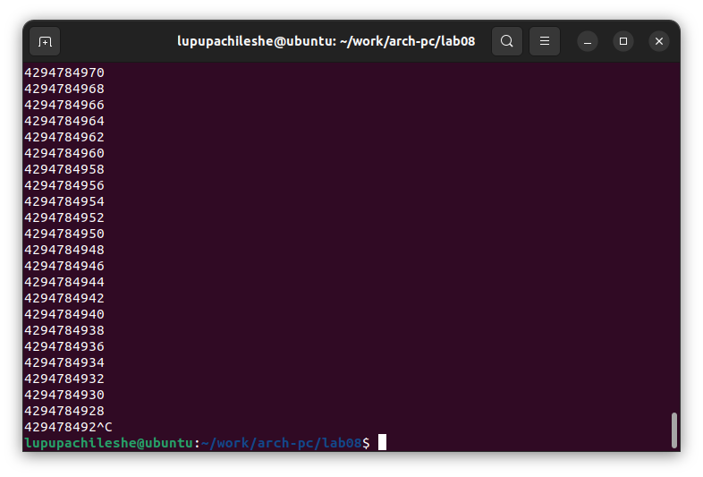

ecx=ecx-1`

**комментарий:** Я изменил текст программы, изменив в цикле значение регистра ecx

1. Внесите изменения в текст программы добавив команды push и pop (добавления в стек и извлечения из стека) для сохранения значения счетчика цикла loop:

label: push ecx ; добавление значения ecx в стек sub ecx,1 mov [N],ecx mov eax,[N] call iprintLF pop ecx ; извлечение значения ecx из стека loop label

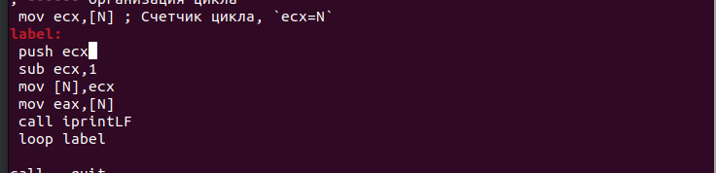

**комментарий:** Я внес изменения в текст, включив команды push и pop для сохранения значения счетчика цикла.

1. Создайте исполняемый файл и проверьте его работу

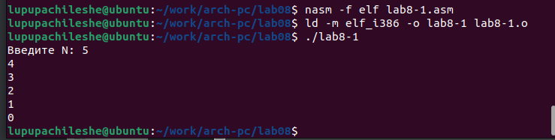

исполняемый файл

**комментарий:** создал исполняемый файл для файла после изменения текста

1. Создайте файл lab8-2.asm в каталоге ~/work/arch-pc/lab08 и введите в него текст программы из листинга 8.2. Создайте исполняемый файл и запустите его, указав аргументы:

user@dk4n31:~$ ./lab8-2 аргумент1 аргумент 2 ‘аргумент 3’

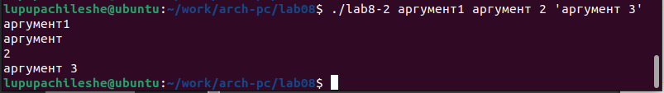

листинг 8.2

**комментарий:** Создал файл с именем lab8-2.asm. Я внимательно изучил содержимое листинга 8.2 и поместил его в созданный файл. Далее я создал исполняемый файл

1. Создайте файл lab8-3.asm в каталоге ~/work/archpc/lab08 и введите в него текст программы из листинга 8.3.

Создайте исполняемый файл и запустите его, указав аргументы. Пример результата работы программы:

user@dk4n31:~$ ./main 12 13 7 10 5 Результат: 47 user@dk4n31:~$

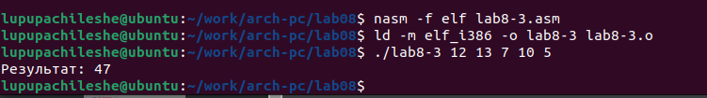

lab8-3.asm

**комментарий:** Я создал файл lab8-3.asm и поместил в него содержимое листинга 8.3. Далее я создал для созданного файла исполняемый файл

## 2.1 Задание для самостоятельной работы

Вариант 15: 6𝑥 + 13

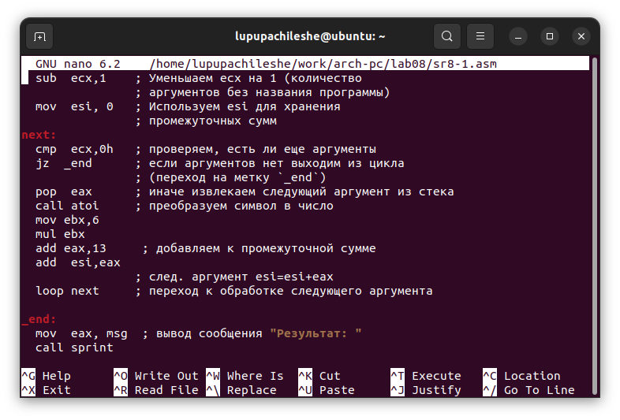

Самостоятельная работа

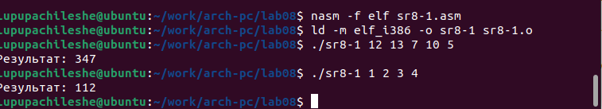

Самостоятельная работа

**комментарий:** Я создал файл для самостоятельной работы. В нем я написал текст для ответа на 15 вопрос.

# 3 Выводы

Я научился писать программы с использованием циклов и обработки. аргументы командной строки.